Technická specifikace

Výzva č. 12: Rekonstrukce výtahu DELTA CVS 1.000 kg, Masarykova nemocnice v Ústí nad Labem, o.z. – pracoviště Rumburk

Výtah DELTA CVS 1.000kg, výr. číslo 99002/B.1 (pohon bez frekvenčního měniče)
Opravu výtahu – evakuační – dle platných norem a vyhlášek, zejména ČSN EN 81-20 ed.2 čl. 5.5.1

- Výtah značně opotřeben provozem
- Nevyhovující stav
- Zastaralé zařízení
- Omezené rychlost
- Opotřebené trakční kolo i lana výtahu
- Výtah bude sloužit jako evakuační
Počet stanic: 4
Počet nástupišť: 4 – neprůchozí výtah
Evakuační výtah
Výtah pro osoby s omezeným pohybem osob
Rozměr šachty: šířka 2100 x hloubka 2900 mm
Hloubka prohlubně šachty: 1400 mm
Výška hlavy šachty: 3200 mm
Provedení šachty: samostatná uzavřená zděná šachta s nástupními stanicemi
Prostředí: normální AA5 dle ČSN 33 200-5-51, teplota +5 až +40 C
Strojovna: nad výtahovou šachtou + výtahový rozvaděč

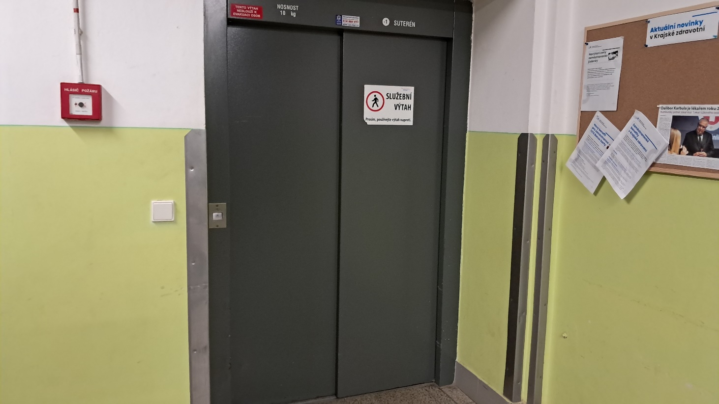

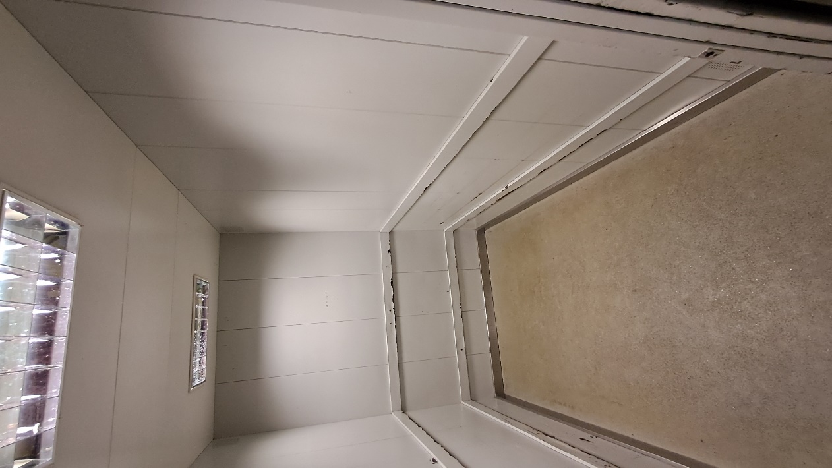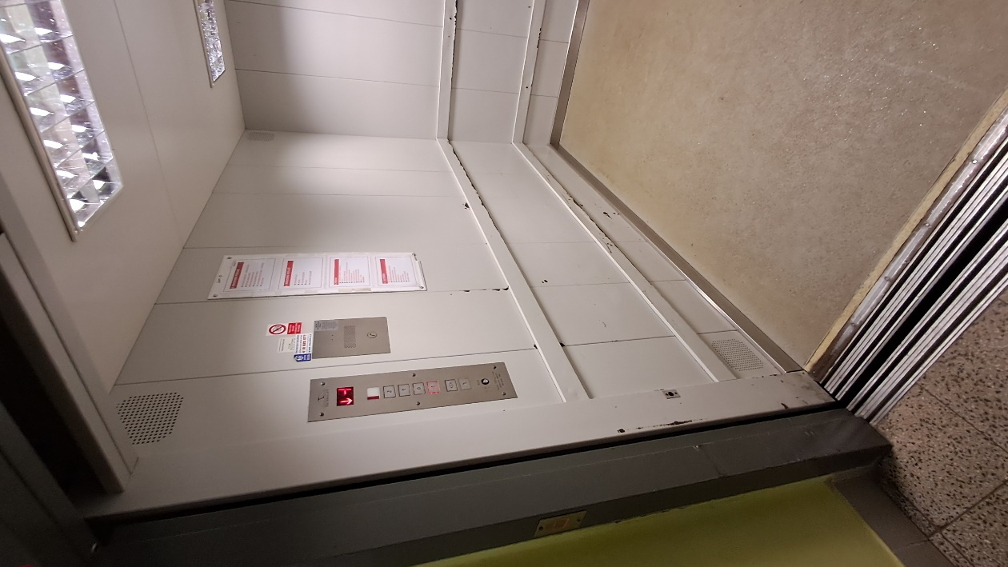

Oprava výtahu dle výše uvedených požadavků.
a) výměna částí výtahu
- Nový výtahový stroj, včetně roštu
- Nový rozvaděč s frekvenčním řízením
- Nová kompletní elektroinstalace včetně, ovladače, přivolávače, osvětlení, displejů atd.
- Nová vodítka protiváhy a klece výtahu
- Nová kabina výtahu s kabinovými dveřmi (automatické) a protiváhy
- Nové šachetní dveře (automatické)
- Nová nosná lana
- Nový omezovač rychlosti, lanka napínacího závaží
- Revizní jízda na kabině v prohlubni výtahové šachty
- Nové osvětlení výtahové šachty a strojovny výtahu

Při této opravě se bude postupovat tak, aby opravený výtah splňoval ČSN EN 81-20 ed.2 (Bezpečnostní předpisy pro konstrukci a montáž výtahů, výtahy pro dopravu osob a nákladů), ČSN EN 81-21 ed.2 (Bezpečnostní předpisy pro konstrukci a montáž výtahů - Nové výtahy pro dopravu osob a osob a nákladů v existujících budovách), ČSN 27 4014 (Bezpečnostní předpisy pro konstrukci a montáž výtahů – Evakuační výtahy), ČSN EN 81-70+A1 (Zvláštní úprava výtahů určených pro dopravu osob a osob a nákladů - Přístupnost výtahů včetně osob s omezenou schopností pohybu a orientace).

Po této opravě bude výtah splňovat ČSN 81-20 ed.2 a základní požadavky uvedené v příloze I směrnice Evropského parlamentu a Rady 2014/33/EU – odpovídající Příloze č. 1 k nařízení vlády č. 122/2016 Sb.

Harmonogram:
- Podpis SoD
- Zaměření výtahu projektantem, vytvoření projektu
- Zadání výtahových dílů do výroby a jejich následná výroba cca. 12 týdnů
- Demontáž vadných dílů původního výtahu cca. 1 týden
- Montáž nových dílů a částí výtahu cca. 7 týdnů
- Seřizování, provedení zkoušek a uvedení výtahu do provozu cca. 1 týden

